Tarea 8 – Diseño de interfaces
Comandos de Voz

I.E.S. Augustobriga
Emilio José García Esteban

Contenido

1. introducción. 2
2. configuración del proyecto e instalación de recursos. 2
3. desarrollo de la aplicación. 4
3.1. clase principal (Tarea8Vosk): 4
3.2. interfaz gráfica (VentanaPrincipal). 5
3.3. lógica de la voz (ReconocimientoVoz). 6
4. generar el ejecutable. 8
5. conclusión. 10

- introducción.
En esta tarea he desarrollado una aplicación en java que utiliza una interfaz natural de usuario (NUI) basada en el reconocimiento de voz. El objetivo principal es que el sistema reaccione a dos comandos específicos que son “abrir” y “salir” utilizando la librería Vosck, permitiendo una interacción más intuitiva sin depender exclusivamente del ratón o teclado.
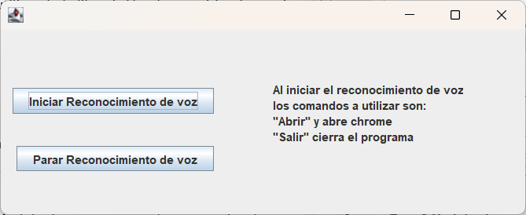

- configuración del proyecto e instalación de recursos.
Para que todo el proyecto funciones correctamente, he descargado las librerías propuestas en la tarea para configurar apache NetBeans para que use esas dependencias. Son las siguientes:
- Librerías JAR: he añadido las librerías al proyecto añadiendo el JAR, las librerías utilizadas son las propuestas en la tarea: vosk-0.3.45.jar, jna-5.13.0.jar y jna-plataform-5.13.0.jar
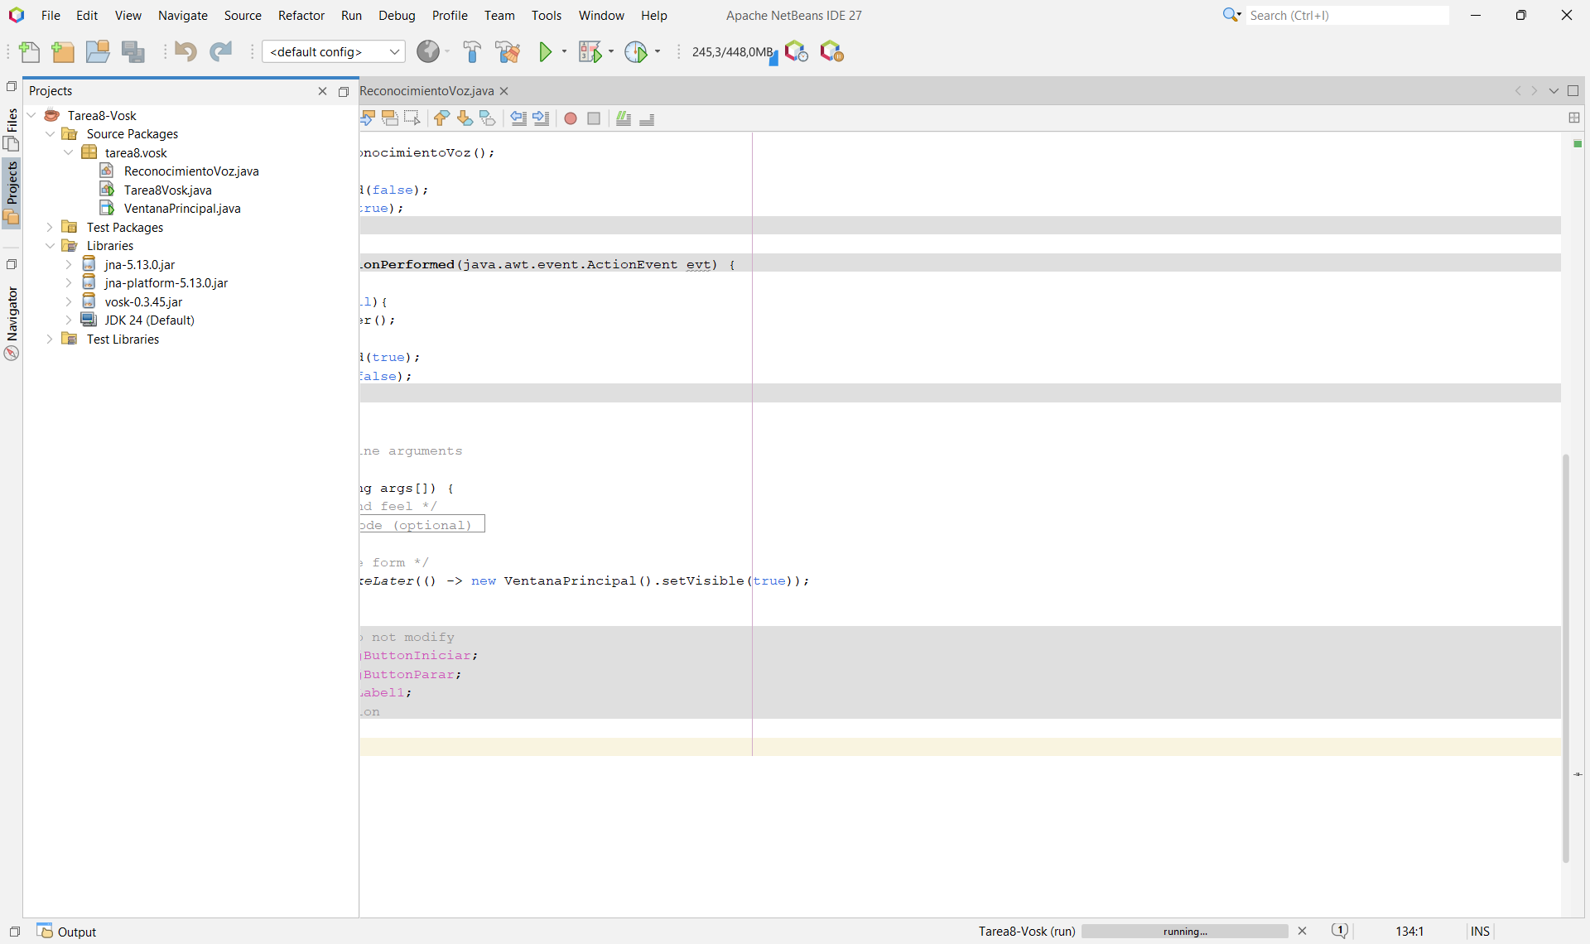
- Modelo de voz: para que los comandos de voz sean reconocidos, he descargado el modelo de voz para la tarea que viene preentrenado con su diccionario y fonética necesaria para entender el español. Lo he ubicado en su propia carpeta en la raíz del proyecto para que sea accesible. La carpeta del modelo se llama vosk-model-small-es-0.42
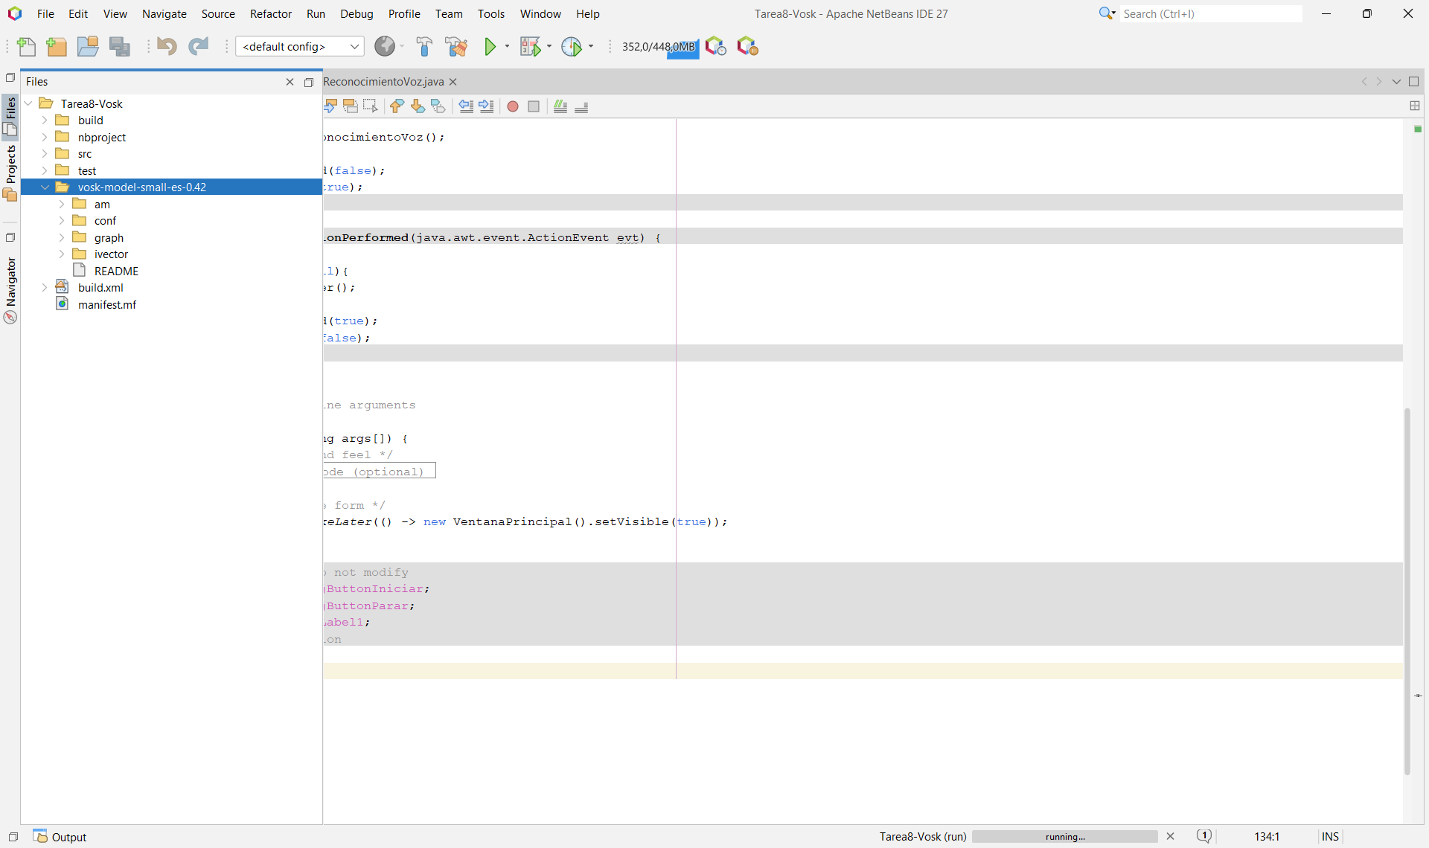
- Nota técnica: como uso una versión más reciente de java, añadí el parámetro –enable-native-access=ALL-UNNAMED en las opciones de VM Options de la parte de ejecución para permitir que JNA acceda a los componentes nativos de Vosk sin restricciones y sin errores por consola.
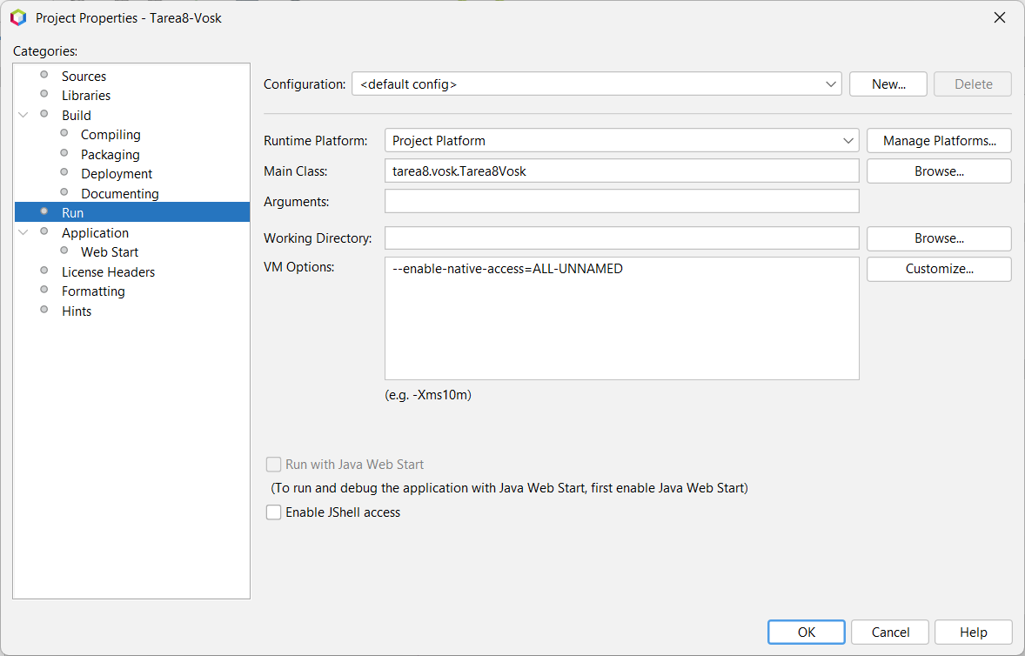

- desarrollo de la aplicación.
He dividido el proyecto en tres clases para que esté todo bien identificado y separado.
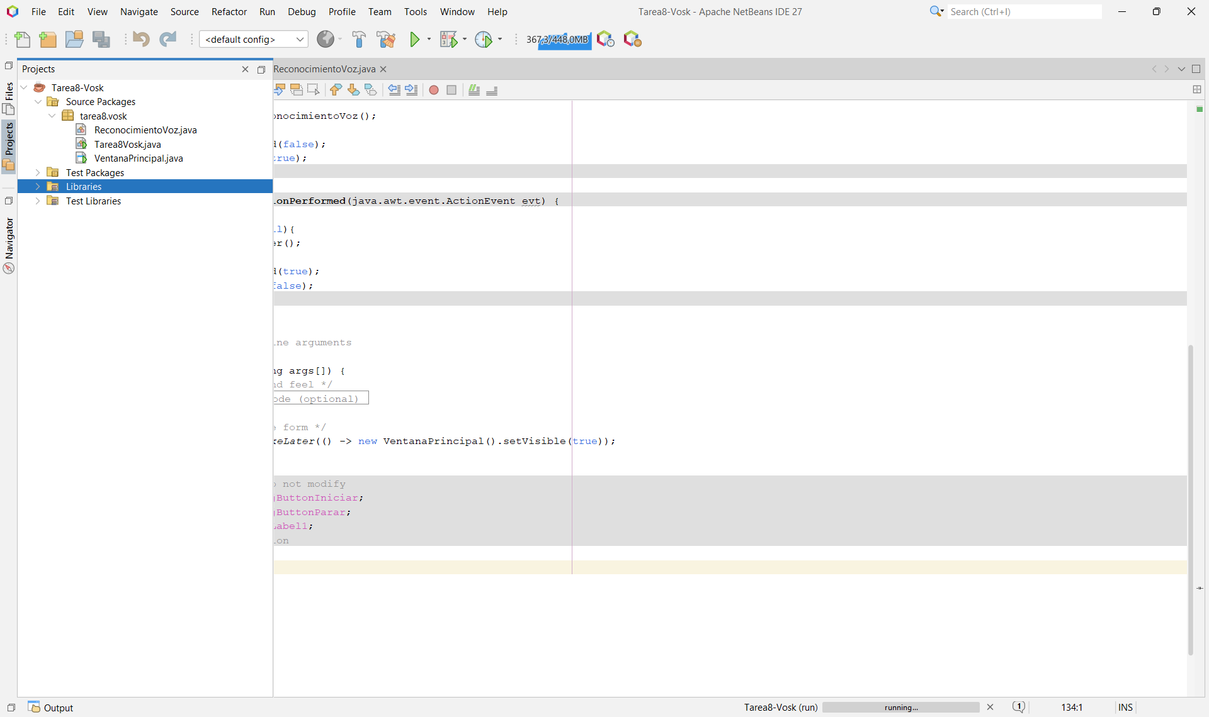

  - clase principal (Tarea8Vosk):
Esta clase es la clase principal del programa que se encarga de lanzar la clase secundaria VentanaPrincipal, de manera que la lanzara como un nuevo objeto y a modo de centrada en la pantalla.

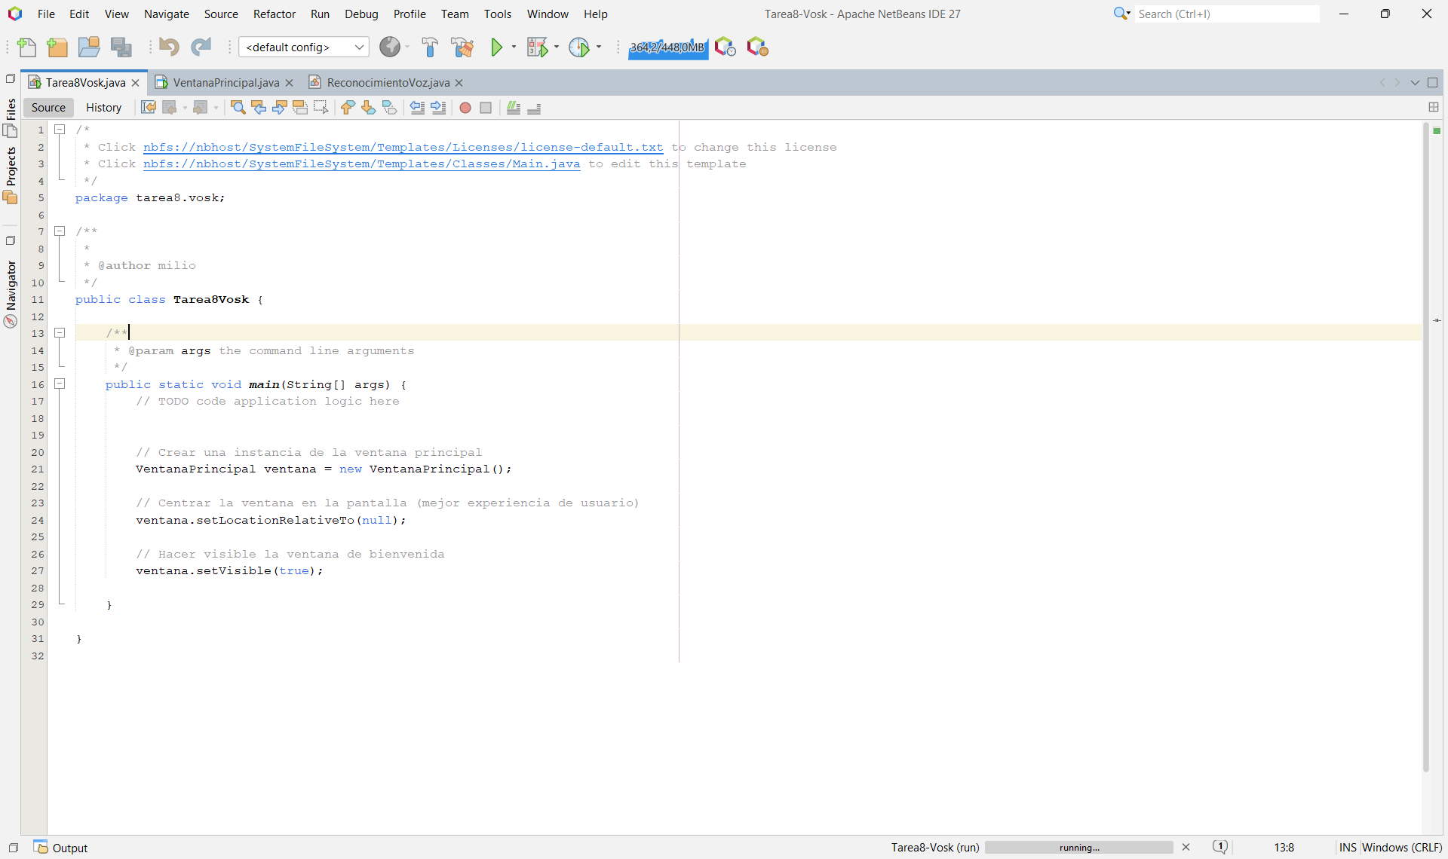

  - interfaz gráfica (VentanaPrincipal).
Es la parte gráfica del programa que se muestra al usuario. Está diseñada de manera sencilla y básica como expone la tarea. Tiene varios componentes:
- Un JFrame: que contiene todos los demás componentes en su interior.
- Un JButton: llamado JButtonIniciar y con el texto Iniciar Reconocimiento de voz. Crea una nueva instancia de mi clase ReconocimientoVoz y la inicia. Para evitar errores deshabilito este botón mientras la escucha está activa.
- Un JButton: llamado JButtonParar y con el texto Parar Reconocimiento de voz. Este botón llama al método detener() para finalizar la escucha de forma segura.
- Un JLabel: a modo de información de los comandos que se pueden utilizar.
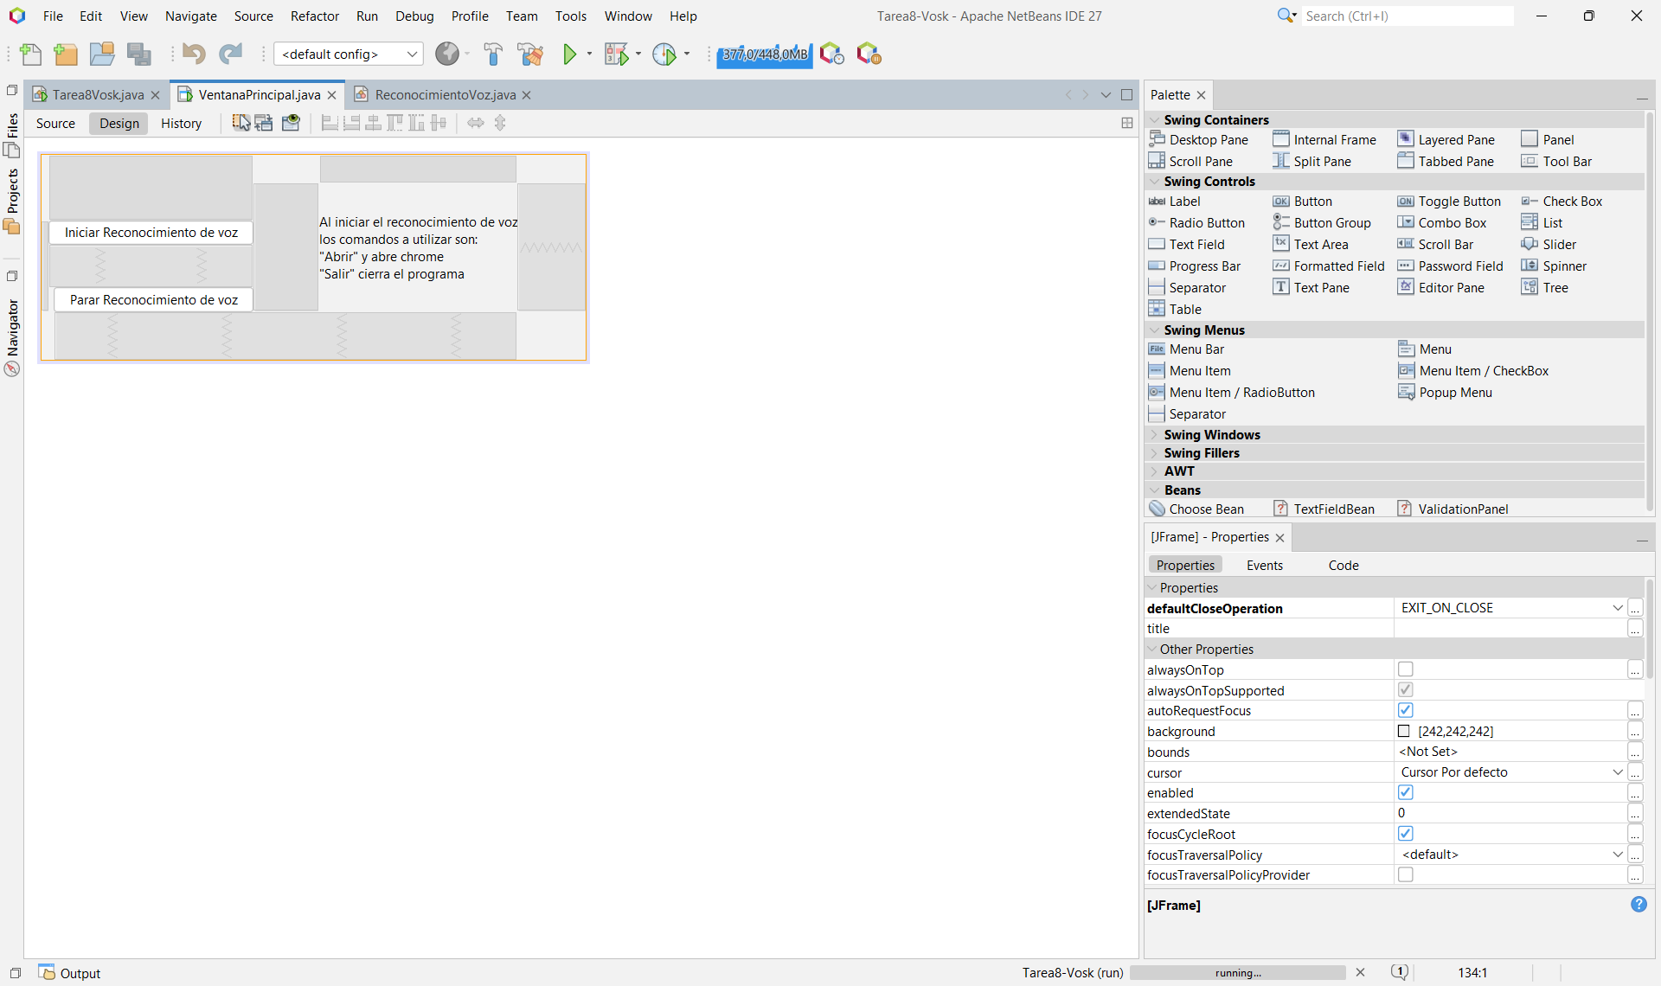
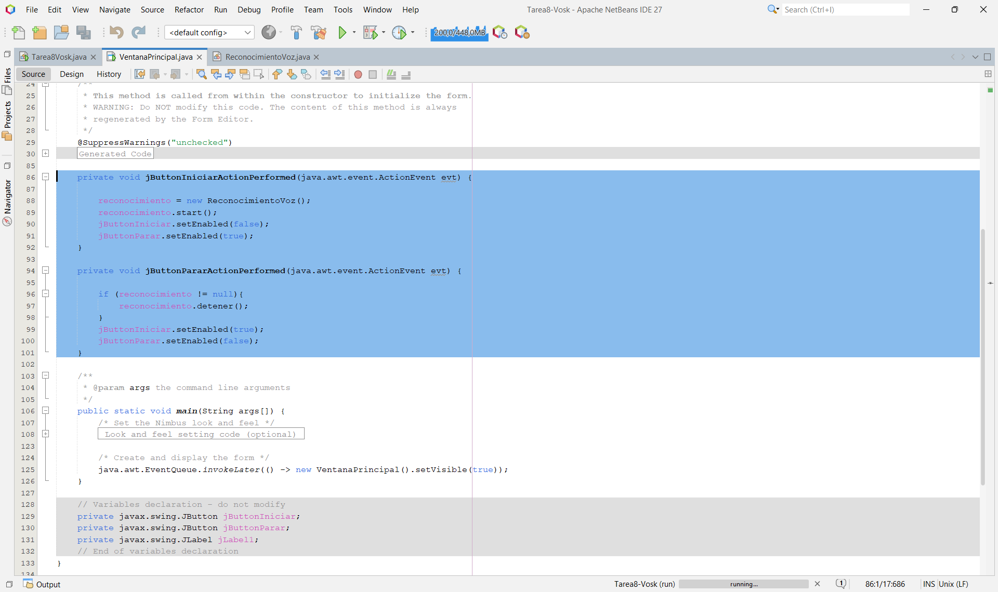

  - lógica de la voz (ReconocimientoVoz).
Esta clase la extiendo de Thread para procesar el audio en segundo plano y no bloquear la ventana principal. He realizado las siguientes configuraciones mediante código:
- Configuración del audio: he configurado el micrófono con un formato de 16.000 HZ (mono y 16 bits), que es la frecuencia recomendada para le reconocimiento de voz humana.
- Capturar y procesamiento: el sistema lee el audio en fragmentos (buffers) y los envía al reconocedor. Si detecta una palabra, recupero el resultado en formato JSON para analizarlo.
- Comandos implementados:
  - “abrir”: utilizo Runtime.getRuntime().exec con el comando de sistema para lanzar el explorador Chrome (para que no haya errores ha de estar previamente instalado en el sistema).
  - “salir”: cierra la aplicación inmediatamente mediante System.exit(0)
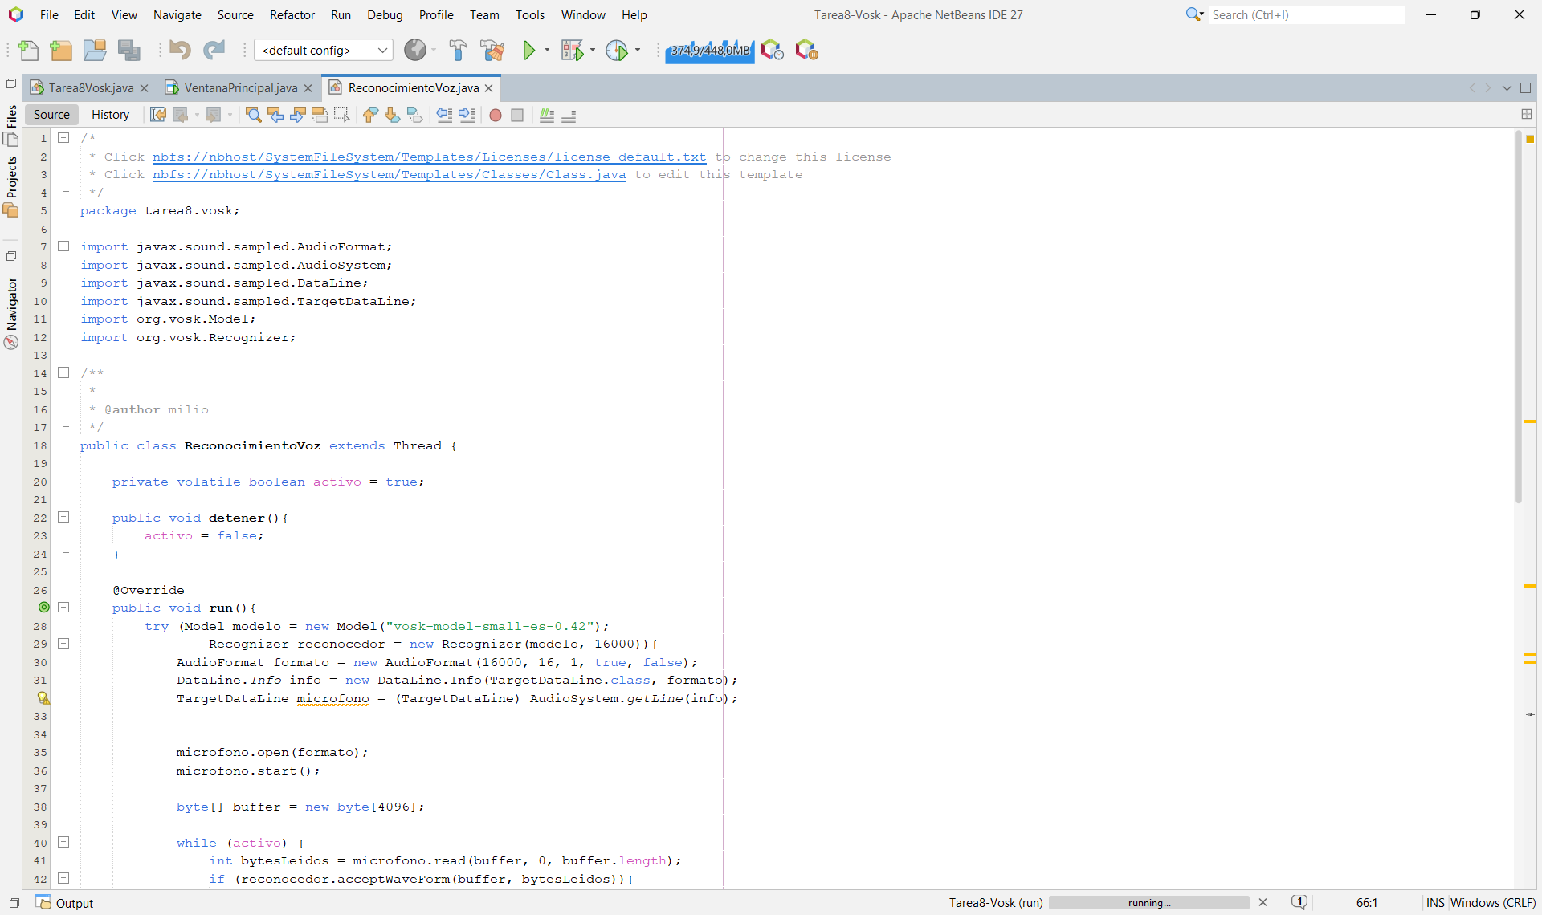
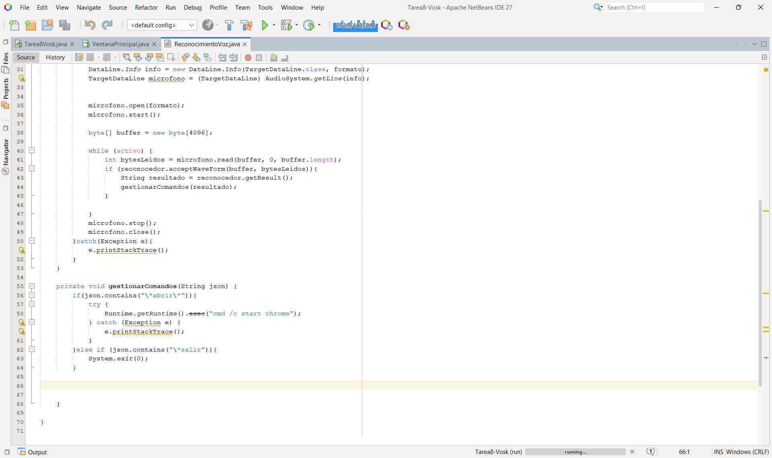

- generar el ejecutable.
La tarea pide que también se incluya el ejecutable de la aplicación. Lo generamos como en anteriores tareas usando launch4j.
- Hago un clean and Build, pero antes en las propiedades del proyecto le he bajado el java del jdk a 17 para que no haya problemas de compatibilidad.
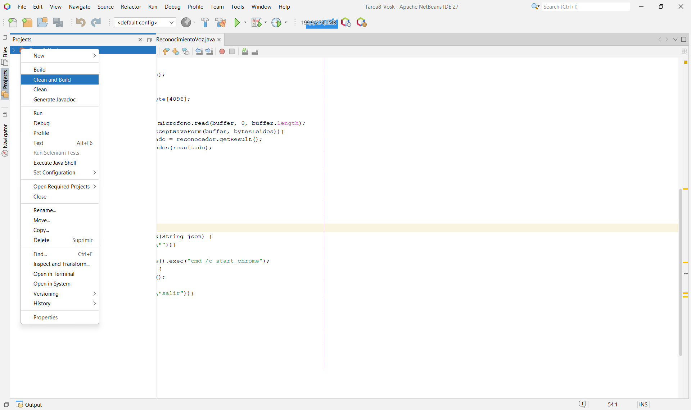
- Dando como resultado el .jar con el proyecto en la carpeta dist.
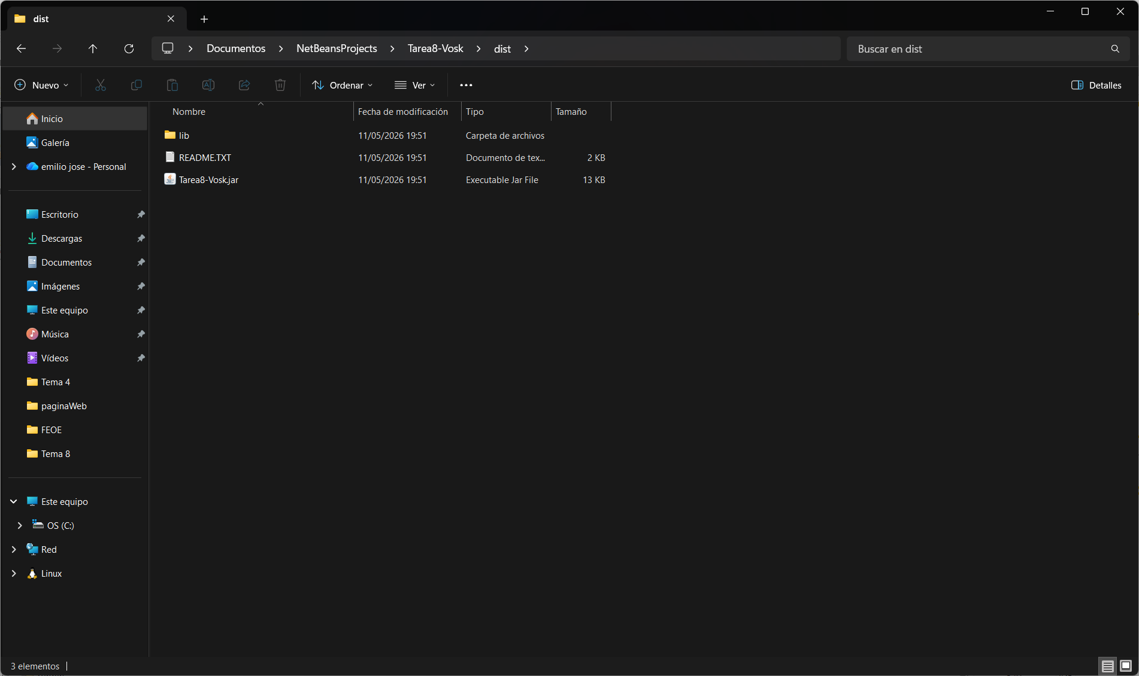
- El .jar anterior obtenido en NetBeans lo incluimos en Launch4j seleccionándolo como programa de entrada, configuramos también la carpeta de salida donde se creará el .exe y el jre como mínimo el 1.7.0
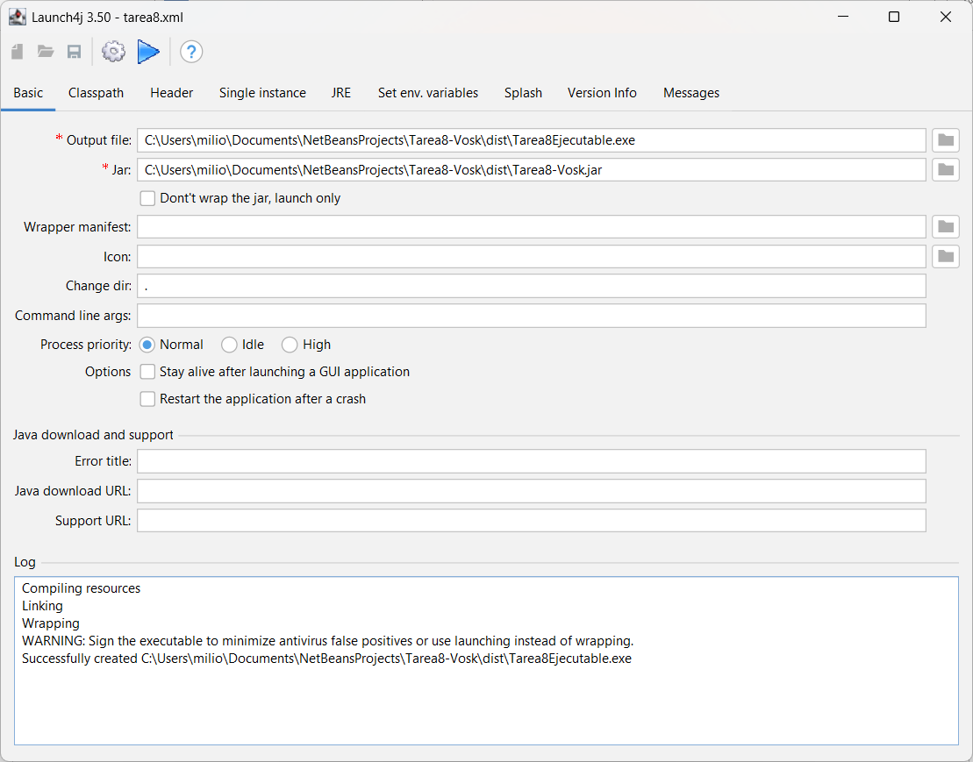
- Como resultado crear el .exe que será el ejecutable para nuestro programa.
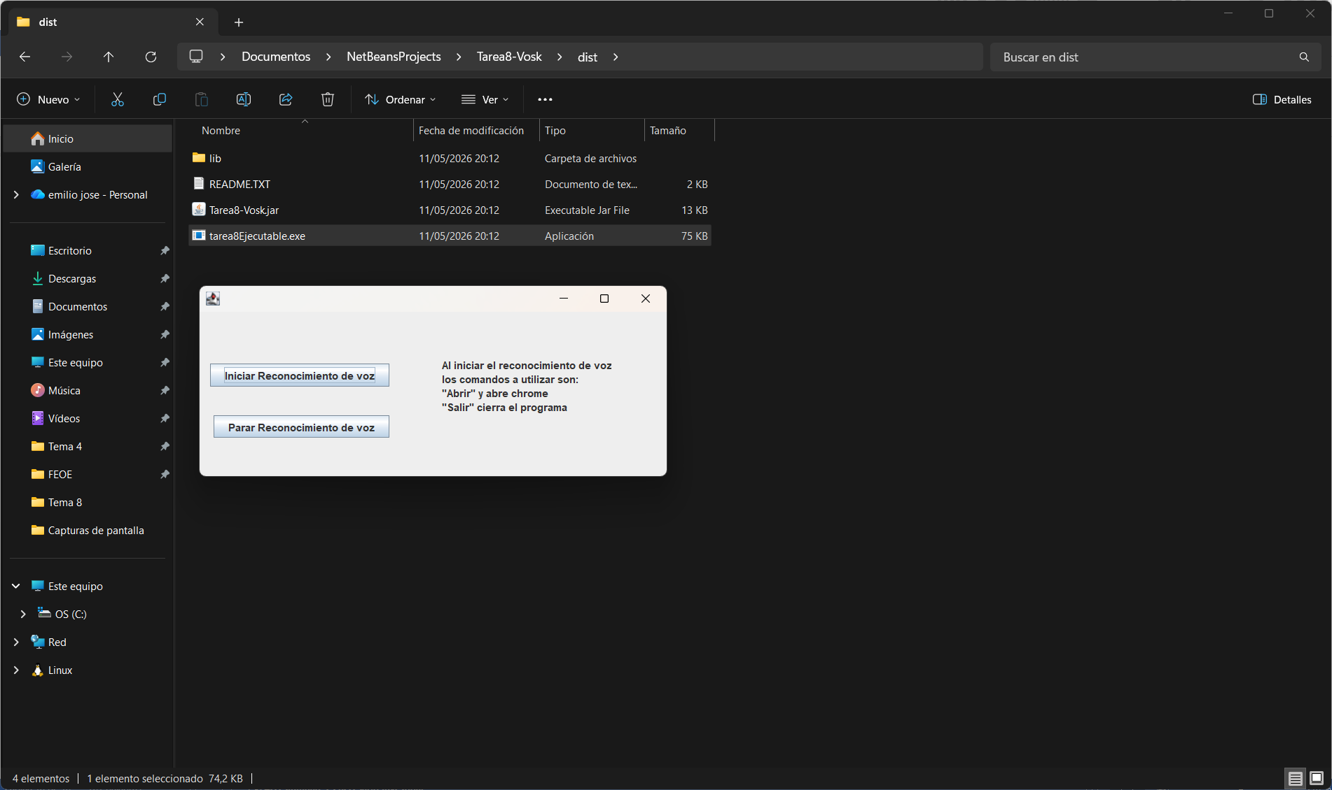

Hay que tener en cuenta que para que el programa funciones debe de estar acompañado de la carpeta del modelo de lenguaje Vosk que hayamos configurado para usar, sino el programa se quedará como a la escucha, pero sordo pues no puede encontrar el modelo y no puede entender que le estamos diciendo.

- conclusión.
La aplicación funciona sin necesidad de conexión a internet, aprovechando las ventajas de Vosk para procesar el lenguaje natural de forma local y eficiente. Se han cumplido todos los requisitos de apertura de navegador y cierre de aplicación mediante voz. Me ha resultado curioso el uso de estas funciones y seguramente me cree algún proyecto para tenerlo a la escucha para aplicaciones u opciones que uso con frecuencia en el pc y abrirlas de forma más efectivas, que si que esta Cortana o Siri y demás… pero lo bueno que le he visto a esta tarea es que no depende de internet y le puedes configurar los comandos de manera sencilla.

